低年級 好書推薦
莉莉的第一張借書證
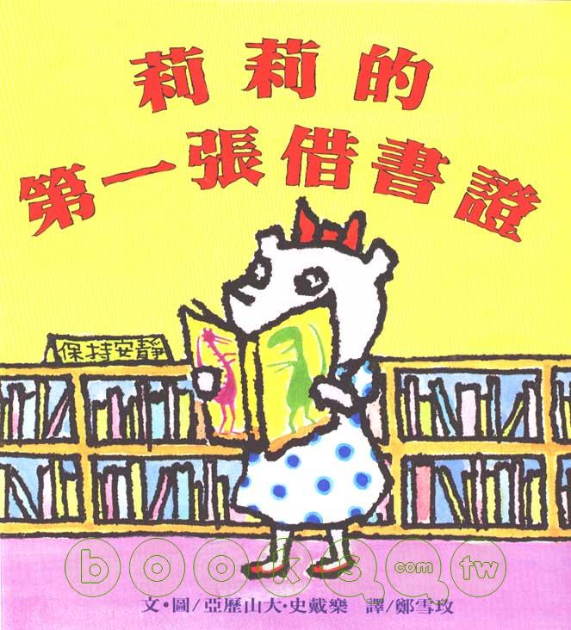 | 作者：亞歷山大‧史戴樂/著
 | 繪者：王惟慎
 | 出版社：上誼文化公司
內容介紹
★ 還記得第一次拿到借書證，興奮驕傲的心情嗎？
莉莉和媽媽，每週都去圖書館。但這個禮拜特別不一樣，因為她拿到自己的第一張借書證！對孩子來說，領到借書證，就是拿到一把進入閱讀世界的鑰匙，裡頭有取之不盡的智慧和閱讀樂趣。第一張借書證，更代表孩子的閱讀自主權，充滿了欣喜和責任感。
拿到第一張借書證的莉莉，借了最喜歡的恐龍知識書，津津有味的看完書後才發現：還書日期已經過了！該怎麼辦呢？同學說可能要罰一千塊，還說有人因為這樣而坐牢，嚇得她吃不下飯，惡夢連連。?中她穿的睡衣上寫滿了還書日期「4月7日」，圖書館員盧太太也變身成恐龍大怪物，看到這裡，讀者也不禁莞爾！
幸好，媽媽陪莉莉去還書，圖書館員只是親切的叮嚀她，下次記得要準時喔，讓她放下心中的大石頭。她還在圖書館裡遇到了同學小威，兩個人聚精會神的討論著恐龍的習性，甚至因此成立了「恐龍閱讀俱樂部」呢！孩子們投入書中世界的模樣，想必是天下父母都喜悅盼望的。
這是一本溫馨有趣的書，陪伴孩子們認識圖書館，鼓勵他們使用圖書館，成為一個「小小愛書人」。書中提到的「準時還書」觀念，以及出現的「保持安靜」立牌等，都是在向小讀者介紹圖書館的使用方式和相關禮儀，書末附加圖書館相關專有名詞的介紹，讓大家跟圖書館更親近。

資料來源：博客來網路書店http://www.books.com.tw/

